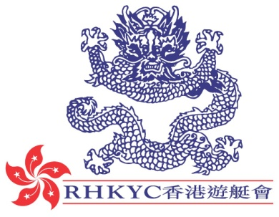 | 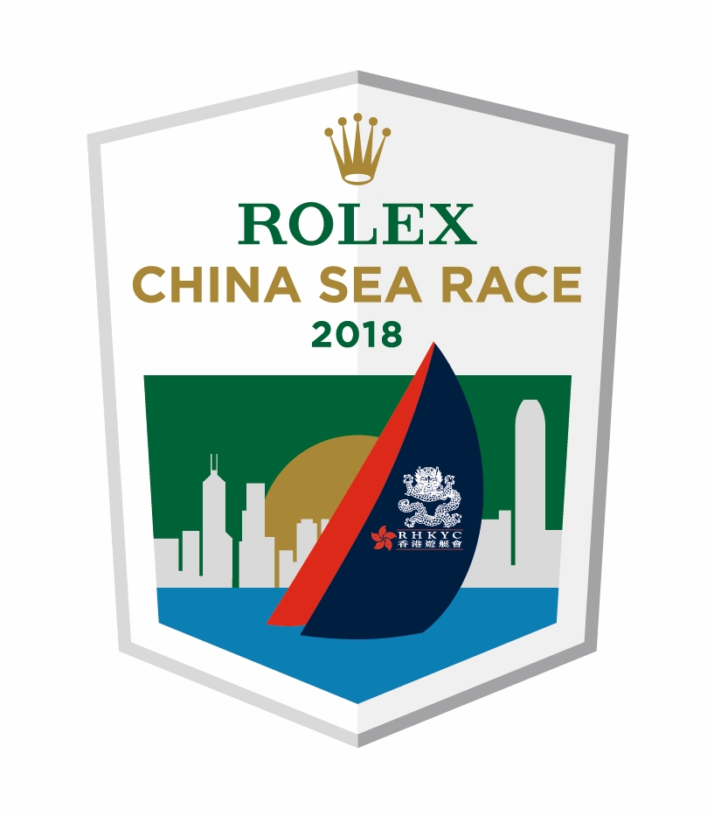

即時發佈
2018年4月1日

勞力士中國海帆船賽 2018
在如詩如畫般的蘇碧灣完滿落幕
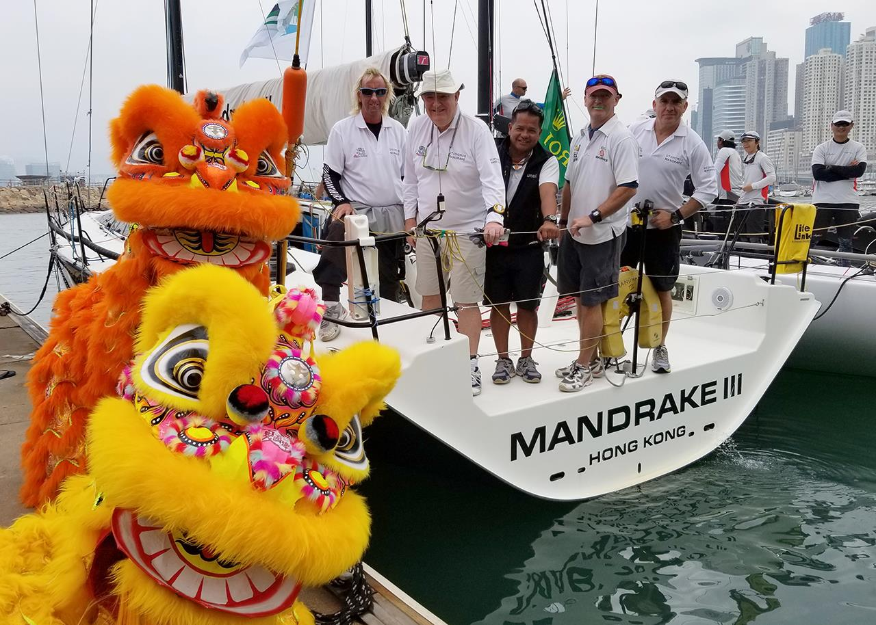
開賽前醒獅祝賀 Mandrake III 號! - 勞力士中國海帆船賽 2018

image: RHKYC

2018勞力士中國海帆船賽最後一艘賽船於今早抵達蘇碧灣。本屆賽事有29艘賽船，來自22 個地區共265名參賽者。
郭志梁(karl kwok) 的MOD 70 Beau Geste憑最高航速每小時37海浬，以38小時30分7秒完成比賽，成功以9小時31分40秒之差打破18年前創下的多體船的紀錄。

今屆賽事的風勢和風向有別於往年，但當中的挑戰性仍是一眾參賽者期望在離岸賽所得到的。 IRC競賽 0組賽船在比賽后期面對較不理想的天氣狀況，然而風勢在後期增強，讓其餘賽船以較快速度駛往菲律賓。
IRC競賽全場總冠軍來自IRC競賽1組 Fred Kinmonth 和 Nick Burns 的GTS 43 Mandrake III 號(香港), 緊隨其後有YY Yan 和YF Liu Ker的 42 Custom 海狼號 (香港 / 中國內地), 她亦同屬IRC競賽1組。
在海狼號的莫俊傑(Tiger Mok) 奪得全場第2名時稱：「這大概是海狼號第2或3次參加大型離岸賽，我很高興看到她的進步，亦期望能於比賽中發揮更大潛能。所有隊員均做得很出色！我希望我們能成為其他中國内地船東的榜樣，希望他們能一同參與更多同類型的離岸帆船賽，同時他們亦可藉此機會加強隊員訓練，航海知識及經驗，以達至可參與世界賽的水平。」
全場第3名是IRC競賽0組來自菲律賓Ernesto Echauz 的TP52 Standard Insurance Centennial號， Ernesto Echauz在賽後表示：「我們作了一場很好的比賽，過程十分順利。總括以前我們曾參加過的賽事，這算是最輕鬆的，沒有什麼問題。另外，這場比賽對我們來說別具意義，因為我們已一起航海多達10 年了。」
父子雙人檔 Philippe 和Comos Grelon的 Tbs-Aya號昨晚抵達，以全場第15名及IRC競賽2組第2名總結賽事，緊隨Glenn Smith的 Grand Soleil 45 Blackjack號之後。衝線後，他們稱：「我們只想樂其中，以及能完成賽事。我意思是，想要完成比賽並不困難，因為天氣有利於我們。我想我們最高風速只有每小時30 海浬，而二人同時控制賽船，卻需要多一點技術，同時你需明瞭對方所做的一切，及需信任對方。好處是，我們已有多次一同航海的經驗，亦十分了解對方，我們亦不會對駡，這是十分好的。如大家所料，我們渡過了一個很寧靜的航程。」Philippe稱：「你說這樣，我就答好丫！我說那樣，你也答OK無問題。我比較喜歡二人一同作賽，因為我們都很了解對方，沒有任何問題。」
IRC高級休閒船組冠軍由Peter Cremer的 Warwick 75 Shahtoosh號奪得，全場總名次亦由2016 年的第13 位跳升至今年得第5位。IRC休閒船組冠軍由首次參加勞力士中國海帆船賽Michael Ashbrook 的Jeanneau Sitka號奪得。
頒獎典禮隨即於現場進行，而官方頒獎禮將於4月份在香港遊艇會舉行。
下屆勞力士中國海帆船賽將於2020 年4月8日舉行。期望到時能再次見到大家。

如需更多勞力士中國海帆船賽資料，歡迎瀏覽以下網址: www.rolexchinasearace.com.
圖片下載： https://corplogin-my.sharepoint.com/:f:/p/scarlet_chan/Et9I05MnGLFIvqmqa6q9h7IB8GSB8kbfVx3oNbg6fYfx2g?e=F2Wr7n
Video Preview: https://hkstrategies.egnyte.com/fl/d7ZNqw0Zdq
Start of Race Video:
https://corplogin-my.sharepoint.com/:f:/p/scarlet_chan/EiNn94Ssjp9KuYaVBaLP4uABHTas6ADVoN1kd__KzgrKag?e=7LTBOt
Virtual Regatta: http://click.virtualregatta.com/?li=4874
Facebook:@rolexchinasearace
Twitter: @rolexcsr
Instagram: @rolexchinasearace
WeChat:
香港遊艇會簡介
香港遊艇會是香港其中一所歷史最悠久的體育會，以無數帆船和划艇活動締造出超過一百六十年的豐富歷史，至今每年仍舉辦多項賽事：從本地到國際；從小型帆船到大型龍骨船；從短途賽到一級離岸大賽。為推動帆船運動發展，香港遊艇會不時推出不同程度的帆船訓練課程供會員及非會員參加，詳情請瀏覽www.rhkyc.org.hk
勞力士簡介
勞力士為瑞士知名鐘錶品牌，總部設於日內瓦，以精良品質與精湛工藝享譽全球。品牌著名的蠔式腕錶與徹利尼腕錶，皆精準可靠，性能超卓，因此每一枚均獲頂級天文台精密時計認證，成為卓爾不凡與優雅尊貴的象徵。勞力士於1905年由漢斯・威爾斯多夫成立，在腕錶發展上屢創先河，成功推出多項重大創新發明，如於1926年問世的蠔式腕錶，為史上第一枚防水腕錶，以及1931年發明的自動上鏈恒動擺陀。迄今為止，勞力士已經註冊了四百多項專利。勞力士是真正的綜合製錶商，自設廠房，獨立設計、研發及生產勞力士腕錶所有必要零件，從金合金的鑄造，到機芯、錶殼、錶面及錶帶的加工、打磨、組裝和修飾，皆由品牌獨立完成全套工序。勞力士亦贊助多項活動與慈善計劃，積極支持藝術、體育及探險活動，發揚創建精神，推動環保事業。

查詢：
公共關係及傳訊經理  Koko Mueller  電話：+852 2239 0342 / +852 9488 7497  傳真：+852 2572 5399  電郵：koko.mueller@rhkyc.org.hk  香港遊艇會 銅鑼灣吉列島 | 賽事副經理 (帆船及推廣)  Naomi Walgren  電話：+852 2239 0391  傳真：+852 2839 0364  電郵：naomi.walgren@rhkyc.org.hk  香港遊艇會 銅鑼灣吉列島

